Plantilla para crear documentos digitales accesibles

Ponemos a disposición de la comunidad universitaria plantillas que cumplen los requisitos de accesibilidad.

# Texto e idioma

* **Idioma** del documento, por defecto, el castellano
* **Fuente** es Arial, tamaño mínimo de letra 12 puntos.
* Distancia entre líneas de un párrafo, **interlineado**, 1,5 líneas, y **espaciado entre párrafos** de 6 puntos.
* **Espaciado anterior** en títulos de nivel 1 es de 18 puntos, **espaciado posterior** de 6 puntos. El espaciado de los demás títulos es de 6 puntos.
* **No dividir las palabras** en los párrafos con un guion.

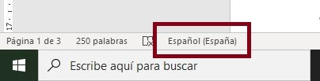

Recuerda no debes justificar el texto, ni abusar del texto centrado, esto dificulta la lectura a personas con dislexia o con baja visión.

# Estructura del documento

**Utiliza los estilos** de título: Título 1, Título 2, …, **para dar una estructura de apartados** al documento. No simules títulos, por ejemplo, ampliando el tamaño de letra.

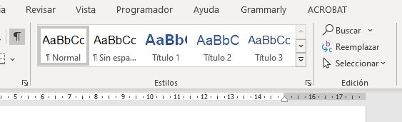

# Imágenes y elementos no textuales

Incluye **descripción textual** a imágenes y elementos no textuales. Pulsa botón derecho sobre la imagen, propiedades de imagen, diseño y propiedades, texto alternativo y escribe la descripción.

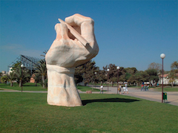

Ilustración 1. Escultura emblema de la Universidad de Alicante.

Inserta títulos de tabla y de ilustración para dar informar de su contenido o propósito.

# Tablas

Crea **tablas uniformes**, nunca combines celdas, puede confundir a los usuarios que no cuenta con buena visión. Haz tablas **sencillas** con un diseño que facilite su comprensión.

Comprueba que se repiten los encabezados cuando la tabla ocupe más de una página. Lo puedes ver en las **propiedades de la tabla**, en la pestaña **Fila**.

Tabla 1. Distribución de notas de la asignatura.

| Estudiante | Nota de teoría | Nota de prácticas | Nota final |
| --- | --- | --- | --- |
| David |  |  |  |
| Ana |  |  |  |

# Guardar plantilla

Después de leer este documento lo puedes guardar como una plantilla de Word, y así utilizarla para tus futuros documentos.

* Archivo/Guardar como
* Elige una carpeta donde desees guardar la plantilla
* Selecciona Plantilla de Word y Guarda.

Cuando vayas a crear un nuevo documento, selecciona la plantilla en **Más Plantillas – Personales.**